Název školy: | ZŠ a MŠ T. G. Masaryka Fulnek
Autor: | Mgr. Hana Klimíčková
Název: | VY_22_INOVACE_AJ.5.3-21
Téma: | My town – crossword (opposite)
Číslo projektu: | CZ.1.07/1.4.00/21.0903


Autor: Mgr. Hana Klimíčková
Datum vytvoření: říjen 2011
Ročník: 5. (1. stupeň, 2 období)
Vzdělávací oblast: Jazyk a jazyková komunikace, cizí jazyk, angličtina, My town – crossword (opposite)
Klíčová slova: town, crossword, pets
Anotace:
Řešením křížovky je jedna z předložek (opposite), kterou používáme pro popis umístění budov v tématu „My town“. V křížovce se vyskytuje název jedné z budov (pet shop) a názvy domácích mazlíčků.
Český význam této předložky je vyvozován z obrázku a věty, která se k němu vztahuje. K českému překladu výrazu v křížovce lze samozřejmě využít i překladový slovník.

Complete the crossword:
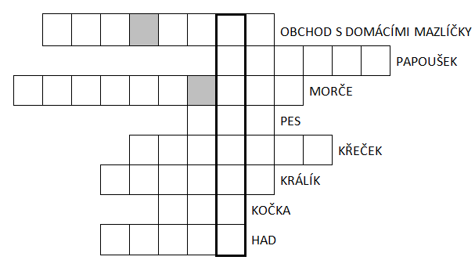
Crossword:__________________
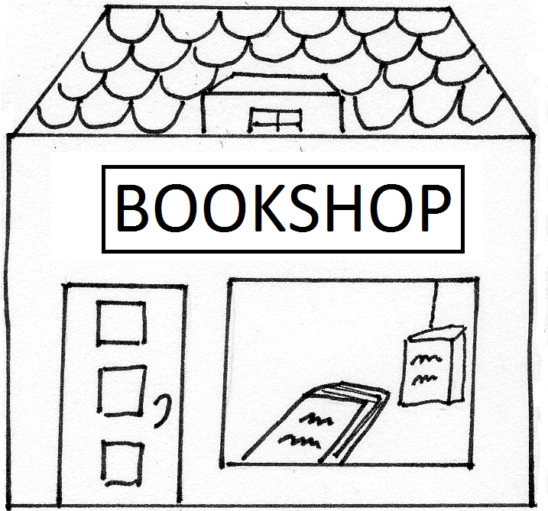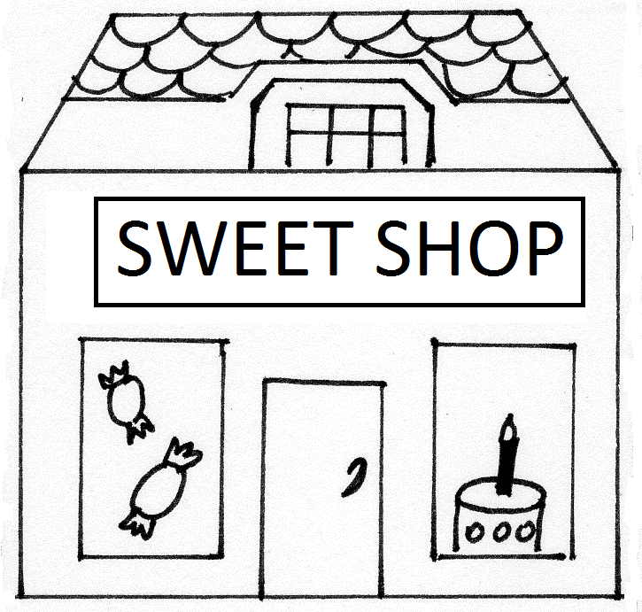
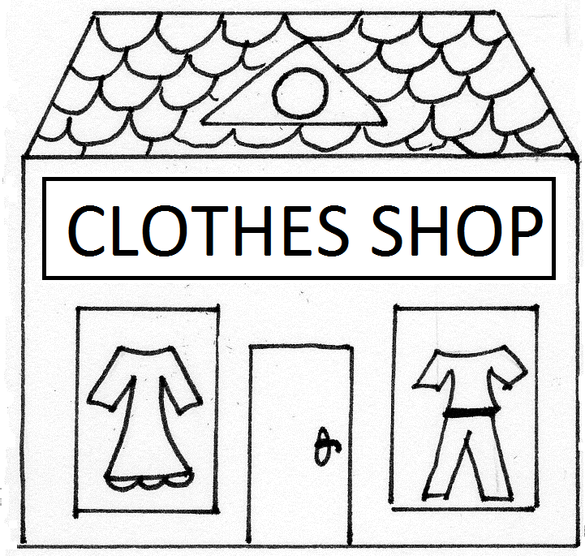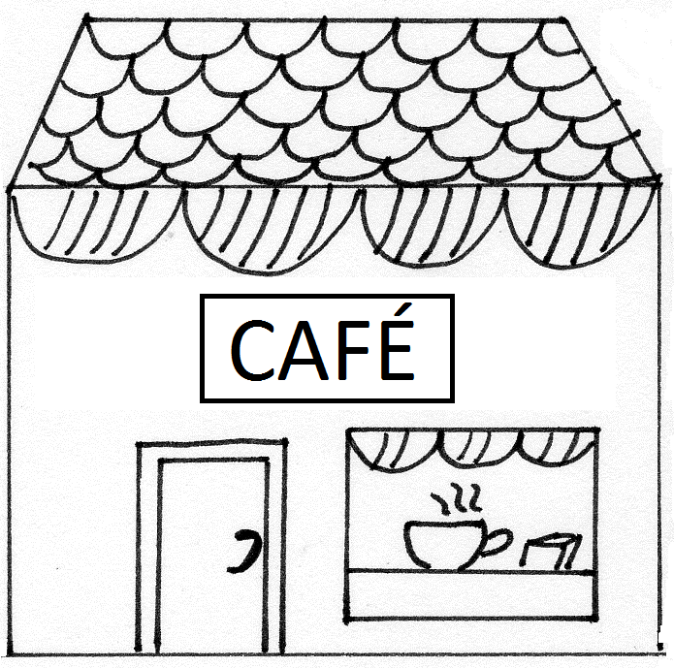

The clothes shop is ___________________(crossword) the bookshop.
The sweet shop is ____________________(crossword) the café.
Translate:
Write the sentences about the street.
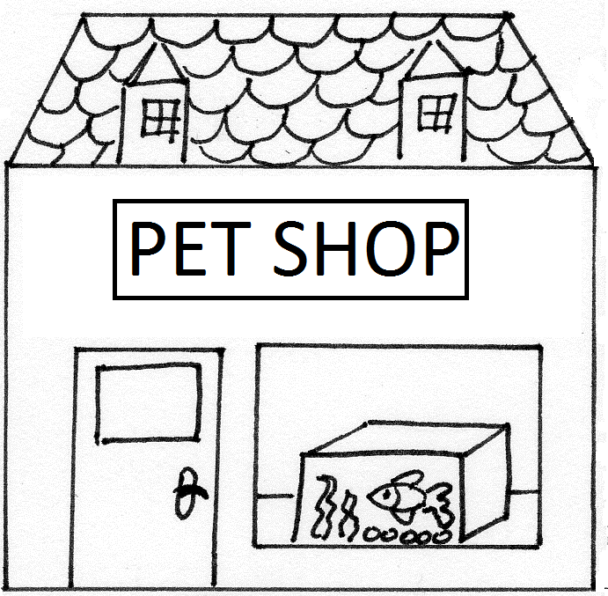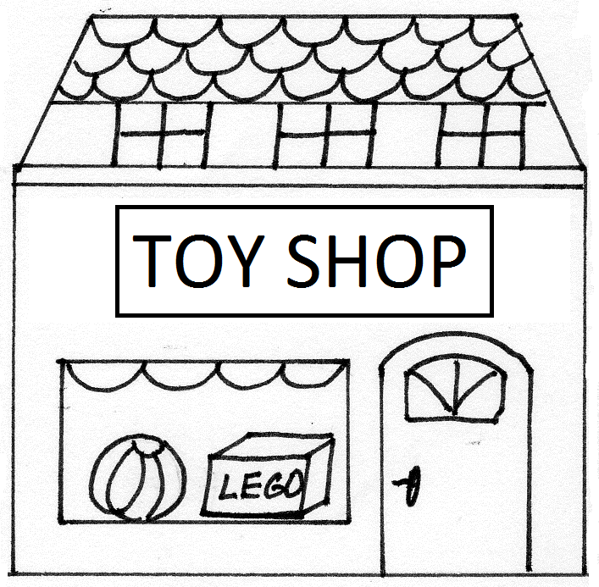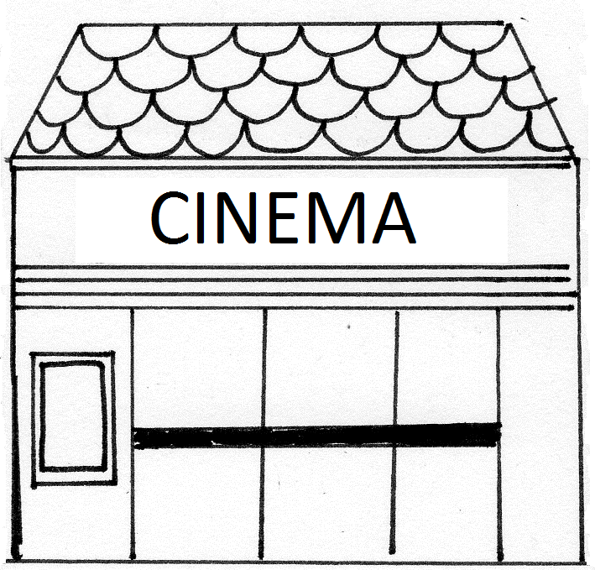

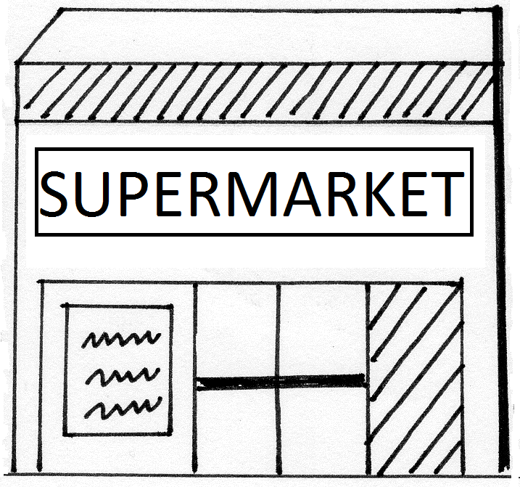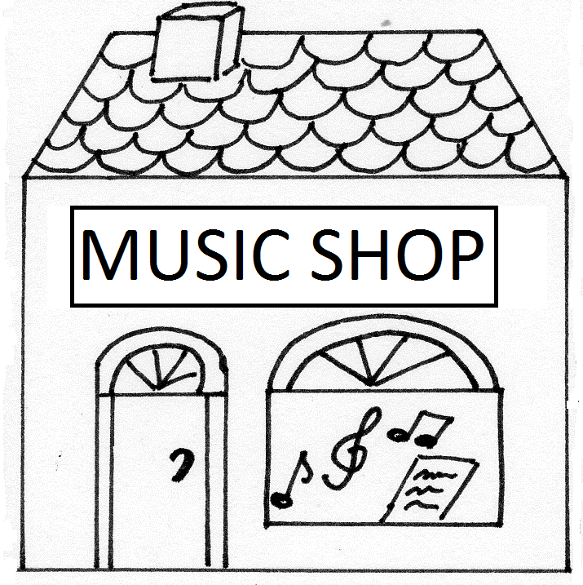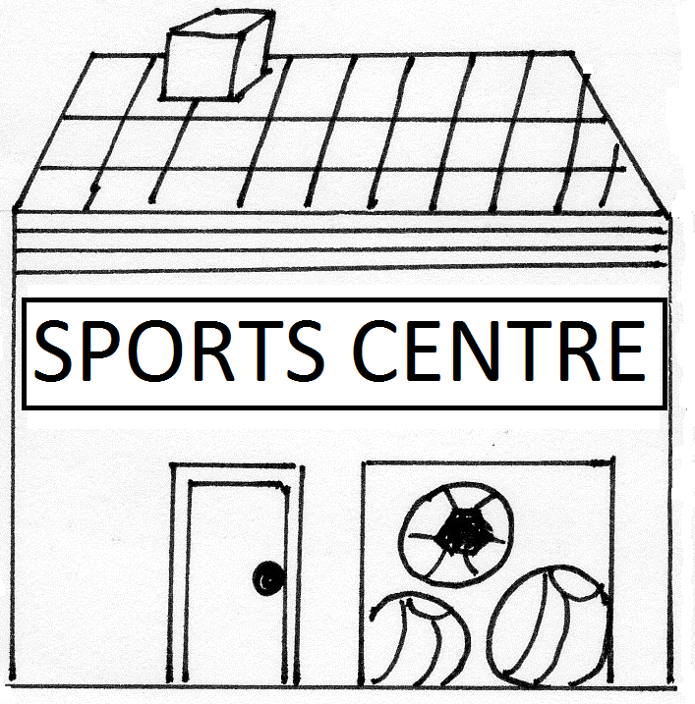

Example:
The pet shop is opposite the supermarket.

Answer key:
Complete the crossword: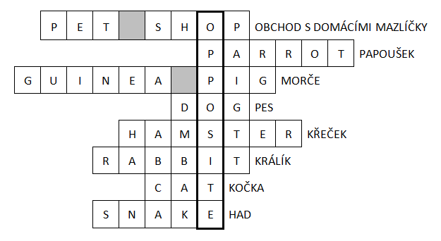Crossword: OPPOSITE

The clothes shop is OPPOSITE(crossword) the bookshop.
The sweet shop is OPPOSITE (crossword) the café.
Translate: Obchod s oděvy je naproti knihkupectví.
Ilustrace: archiv autora

